Лекция №5
Моменты и силы, действующие в механической системе (МС) привода

В каждом приводе станка или ПР имеется механическое устройство, преобразующее характер и параметры вращательного движения вала двигателя. Для этого в станках используют зубчатые и червячные передачи, передачи винт-гайка и реечные передачи. В ПР применяют рычажные передачи и другие устройства.
Статические и динамические характеристики МС привода оказывают существенное влияние на его работу. В учебных курсах по расчету и проектированию станков и ПР проводится кинематический расчет МС привода, определяются ее силовые (статические) характеристики и большое внимание уделяется кинематической (статической) точности механических передач.
В курсе АЭ основное внимание уделяется динамическим характеристикам МС, ее связи с электрической системой и влиянием на динамику всего привода.
Рассмотрим вращательное движение МС привода под действием внешних моментов. Моменты, приложенные к МС со стороны двигателя, называют движущими, со стороны нагрузки — моментами сопротивления.
При расчете привода одно из направлений движения принимают за положительное (например, вращение против часовой стрелки). Момент считают положительным, когда его направление совпадает с положительным направлением вращения. Моменты сопротивления разделяют на активные и реактивные.
Активные моменты обусловлены воздействием на электромеханическую систему привода внешних сил (например, силы тяжести). Эти моменты не зависят от направления движения и, как правило, не зависят от скорости. В станках активные моменты встречаются редко, но в ПР их следует учитывать (рис. 1,а). Активные моменты наиболее характерны для подъемно-транспортных механизмов.
Реактивные моменты возникают как реакция на движение исполнительного органа привода. Они обусловлены силами трения и резания. Реактивные моменты всегда действуют противоположно движению. При изменении направления движения реактивные момента изменяют знак (рис.1,б).
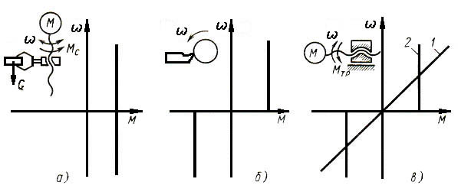
Рис. 1. Моменты сопротивления, действующие на МС привода:
а – активный момент; б – реактивный момент; в - реактивный момент при вязком (1) и сухом (2) трении
Реактивные моменты сопротивления, связанные с технологическим процессом обработки на станках, представляют собой нелинейную функцию скорости М_{с} = M_{с}(ω).
Зависимости эти сложны и определяются в теории резания для различных видов обработки. В курсе АЭ принимают, что сила резания и, следовательно, момент заданы независимо от скорости: М_{с} (ω) = const. Следует учитывать, что режим работы станка изменяется и момент сопротивления также меняется во времени М_{с} = М_{с} (t).
Все сказанное относительно моментов относится и к силам, действующим на поступательно движущиеся элементы привода. Реактивные моменты могут быть вызваны вязким или сухим трением в МС привода. Момент вязкого трения пропорционален скорости (прямая 1 на рис. 1,в): М_{тр} = β·ω, где β — коэффициент пропорциональности, зависящий от конструкции МС (его не нужно путать с коэффициентом трения).
МС, в которых действует вязкое трение, линейны. При сухом трении приближенно можно считать, что момент независим от скорости, но знак этого момента определяется знаком скорости (линия 2 на рис. 1,в).
Математически это записывается так: М_{тр} = /М/ signω. Зависимость момента сопротивления от скорости М_{с}(ω) может быть названа механической характеристикой механизма.
Так же, как и для двигателя, можно определить понятие жесткости β_{с}=dM_{c}/dω ≈∆M_{с}/∆ω. Чаще всего β_{с} величина малая. Для случая М_{с}=const получаем ∆M_{с}=0 и β_{с} = 0.
ЭКВИВАЛЕНТНАЯ МС ПРИВОДА
Динамические свойства МС электропривода исследуют на основе динамически эквивалентной системы, которая в достаточной степени приближается к реальной. Эквивалентная МС состоит из сосредоточенных (дискретных) вращающихся масс и соединяющих их упругих элементов, обладающих жесткостью, но лишенных массы.
В простейшей линейной модели учитывается только вязкое трение, при этом момент трения считается пропорциональным угловой скорости. Эквивалентная МС обладает таким же запасом энергии, как и реальная. Для упрощения анализа параметры МС следует привести к одному какому-то валу, например, валу двигателя.
Приведенный момент сопротивления. Рассмотрим момент сопротивления, приложенный к валу, имеющему угловую скорость Ω₁. Необходимо привести (пересчитать) его на вал двигателя, вращающегося со скоростью Ω (рис. 2, а).
Если исходить из того, что при преобразовании момента мощность остается неизменной (М_{пр} ω = М_{с} ω₁), то
М_{пр} = М_{с} ω₁/ ω = М_{с}/i, (1)
где i — передаточное отношение между валом двигателя и валом, к которому приложен момент сопротивления.
Аналогично определяется приведенный момент, созданный силой F, приложенной к элементу, движущемуся поступательно со скоростью υ (рис.2, б). Исходя из равенства М_{пр} ω = F υ, получим
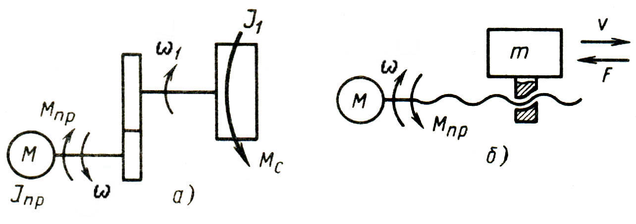
Рис. 2. Схема приведения моментов инерции и сопротивления к валу двигателя при вращательном (а) и поступательном (б) движении
М_{пр} = F υ/ ω = F·ρ. (2)
Величину υ/ω = ρ называют радиусом приведения. С этой точки зрения и отношение угловых скоростей также можно определить через радиус приведения, но мы оставим за ним более привычное в механике название передаточного отношения.
Радиус приведения может быть найден, исходя из технических характеристик механизма. Так, если для станка задана номинальная скорость подачи и номинальная угловая скорость двигателя, то радиус приведения находят как отношение этих величин.
Иногда удобнее определять ρ не по отношению скоростей, а по отношению перемещений при установившемся движении ρ = x/φ, где х и φ - линейное и угловое перемещение.
В приводах подачи станков ЭД часто соединяют е ходовым винтом напрямую без промежуточных передач. В этом случае один оборот вала двигателя, равный φ = 2π, соответствует перемещению исполнительного органа х на один шаг, х = h. Тогда ρ = h/(2π) и
М_{пр} = F·h/(2π). (3)
Потери в механических передачах. В реальных механизмах равенство мощности на приводимых валах нарушается. Мощность сил сопротивления на валу двигателя Р_{дв} оказывается больше на величину потерь на трение в передачах Р_{дв} = M_{пр}·ω + ∆Р_{тр}.
Если известен КПД передачи η, то потери на трение могут быть учтены путем увеличения приведенного момента M_{пр}=M_{с}/η·i и M_{пр}=F·ρ/η соответственно для вращательного и поступательного движения.
Такой метод удобен при статических расчетах МС привода. Однако при расчете динамических характеристик потери на трение в передачах удобно выделить в виде момента трения и привести его к валу двигателя. Если известна мощность Р = M_{с}·ω₁ передаваемая через МС привода, то потери мощности на трение
∆Р_{тр} = (1 - η) M_{с}·ω₁/η и приведенный к валу двигателя момент трения
M_{тр} = (1 - η) M_{с}/(η·i) „ (4)
Аналогично для поступательного движения
M_{тр} = (1 - η) F_{с}·ρ/η (5)
КПД механической передачи меняется при изменении скорости, поэтому зависимость приведенного момента трения от скорости будет иной, чем момента или сил сопротивления. При расчете динамики МС привода важен не столько сам момент трения, сколько коэффициент β, характеризующий его зависимость от угловой скорости.
Коэффициент β может быть определен из (4) и (5):
для вращательного движения
$β_{\text{ном}}=\frac{1−η_{\text{ном}}}{η_{\text{ном}}}⋅\frac{M_{с\text{.}\text{ном}}}{i⋅ω_{\text{ном}}}$; (6)
для поступательного движения
$β_{\text{ном}}=\frac{1−η_{\text{ном}}}{η_{\text{ном}}}⋅\frac{F_{с\text{.}\text{ном}}⋅ϑ_{\text{ном}}}{ω_{\text{ном}}^{2}}$. (7)
Более точное значение β может быть получено только экспериментально.
Приведение моментов инерции проводят исходя из сохранения кинетической энергии МС при переносе момента инерции на вал двигателя (см. рис. 2, a) J_{пр}·ω²/2 = J₁·ω²/2, откуда
J_{пр} = J₁·ω₁²/ω² = J₁/i. (8)

Для поступательно движущейся массы (см. рис. 2,б)

J_{пр} = m·υ²/ω² = m·ρ². (9)
Для привода подачи с механизмом винт-гайка
J_{пр} = m (h/(2π))². (10)
Из формул (8) ... (10) видно, что радиус приведения ρ получил свое название по аналогии с формулой для определения момента инерции вращающейся массы. Иногда при приведении моментов инерции учитывают потери в передачах, что неверно, так как кинетическая энергия с потерями энергии не связана.
Если кинематические цепи можно считать абсолютно жесткими, то общий момент инерции на валу двигателя равен сумме момента инерции ротора или якоря двигателя и приведенного момента инерции
J = J_{дв} + J_{пр}.
В каталогах иногда приводят значения махового момента G·D², тогда момент инерции в системе СИ J_{дв} = G·D²/4. Попытки разделить или умножить маховой момент на ускорение свободного падения приводят к ошибочному результату. Если передаточное отношение или радиус приведения механизма имеет переменное значение, то приведенный момент инерции также изменяет свою величину.
Рассмотрим синусный кулачковый механизм (рис. 3). На валу двигателя закреплен рычаг радиуса R, на конце которого установлен ролик. Ролик воздействует на тарелку толкателя, который перемещает деталь массой т. Силовое замыкание кинематической цепи осуществляется цилиндрической пружиной, надетой на толкатель. При равномерном вращении вала с угловой скоростью Ω масса т перемещается по закону:
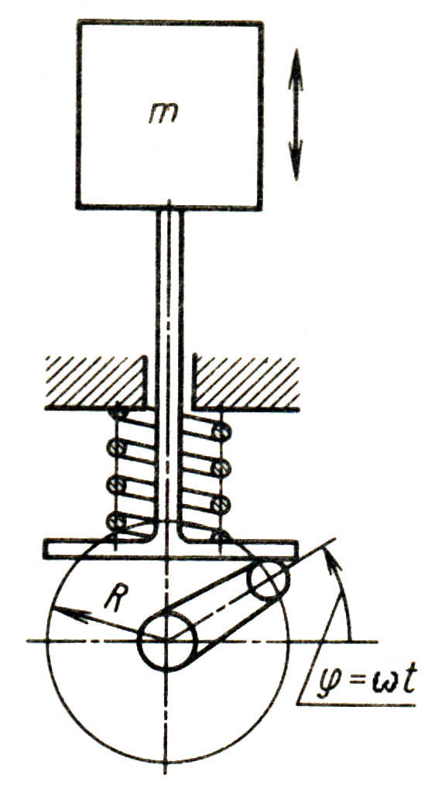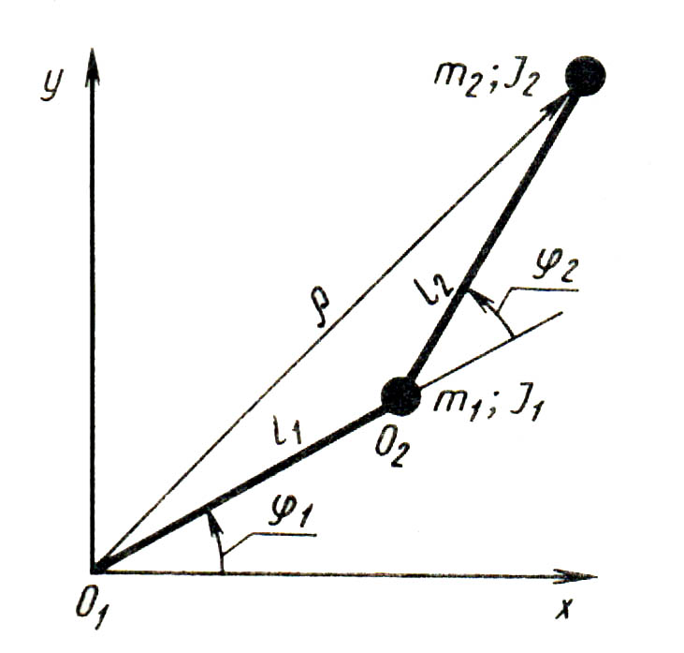
Рис. 3. Синусный кулачковый механизм Рис. 4. Схема двухзвенного ПР
с переменным приведенным моментом инерции
х = R sin φ = R sin (ω·t)
со скоростью
υ = dx/dt = ω·R·cosφ, φ = ω·t.
В этом случае радиус приведения становится переменной величиной ρ=υ/ω = R·cosφ, и приведенный момент инерции также меняет свою величину в функции угла поворота J_{пр}=m·R*·cos²φ.
В качестве другого примера рассмотрим приведенный момент инерции двухзвенного ПР (рис. 4). Двигатели робота располагаются в шарнирах O₁ и O₂; массы двигателей m₁ и m₂ также сосредоточены в шарнирах. Моменты инерции масс обозначены J_{пр} и J_{пр}; длины звеньев l₁ и l₂ (массой звеньев пренебрегаем).
Найдем общий момент инерции МС робота относительно оси О₁. Радиус приведения первой массы относительно оси шарнира О₁ — величина постоянная, при этом ρ₁ = l₁. Поэтому приведенный момент первой массы также постоянен: J_{пр1} = J₁ + m₁·l₁².
Для второй массы радиус приведения представляет собой функцию углов поворота звеньев
ρ₂² = [l₁·cosφ₁ + l₂·cos(φ₁ + φ₂)]² + [l₁·sinφ₁ + l₂·sin(φ₁ + φ₂)]² =
= l₁² + l₂² + 2·l₁·l₂·cosφ₂.
Тогда приведенный момент инерции второй массы
J_{пр2} = J₂ + m₂·(l₁² + l₂² + 2·l₁·l₂·cosφ₂).
Общий приведенный момент инерции J_{пр} = J_{пр1} + J_{пр2}. Очевидно, что он является величиной переменной и зависит от угла φ₂. Системы с переменным моментом инерции являются нелинейными.
Приведенная жесткость механической передачи. Рассмотрим длинный вал, один конец которого жестко закреплен, а на втором расположена сосредоточенная масса. Если к массе приложен момент М, то она может повернуться на небольшой угол ∆φ (рис. 5, а).
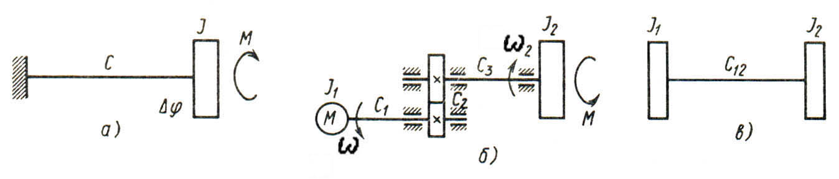
Рис. 5. Схема приведения жесткости упругого элемента к валу двигателя:
а - жесткость упругого вала; б – расчетная схема МС с двумя упругими валами и упругой механической передачей; в – эквивалентная расчетная схема
Отношение С = М/∆φ называют крутильной жесткостью или просто жесткостью вала. Пусть упругий вал жесткостью С, несущий сосредоточенную массу, соединен с валом двигателя посредством зубчатой передачи с передаточным отношением i. Предположим, что остальные элементы привода имеют бесконечно большую жесткость. При этих условиях деформация вала ∆φ, возникшая под действием момента М, должна быть пересчитана по отношению к валу двигателя: ∆φ_{пр} = ∆φ·i.
Точно так же должен быть пересчитан и момент М_{пр} = M/i. Тогда приведенная жесткость
C_{пр} = М_{пр}/(∆φ_{пр}) = C/i (11)
Аналогичный результат получается при выводе приведенной жесткости, исходя из равенства потенциальной энергии. В реальной системе зубчатая передача, валы, муфты и другие элементы МС привода имеют деформации. В нашем случае можно принять, что между первой вращающейся массой - ротором двигателя с моментом инерции J₁ и второй вращающейся массой с моментом инерции J₂ расположены три упругих элемента: валы с жесткостью С₁ и С₃ и зубчатая передача с жесткостью С₂ (рис. 5, б). Суммарный угол поворота, возникающий под действием момента М, равен сумме углов поворота всех элементов:
∆φ = ∆φ₁ + ∆φ₂ + (∆φ₃)_{пр} =
М_{пр}/С₁ + М_{пр}/С₂ + М_{пр}/(С₃)_{пр} = [1/С₁ + 1/С₂ + 1/(С₃)_{пр}]·М_{пр}
Величина, заключенная в квадратные скобки, представляет собой эквивалентную податливость, величину, обратную жесткости элементов, расположенных в кинематической цепи между двумя вращающимися массами с моментами инерции J₁ и J₂, которую обозначим двойным индексом С₁₂. Тогда 1/С₁₂ = 1/С₁ + 1/С₂ + 1/(С₃)_{пр}, т. е. эквивалентная податливость равна сумме податливостей последовательно соединенных звеньев. В результате преобразований получим расчетную схему, представленную на рис. 5, в.
В кинематической схеме привода станков имеются элементы, которые испытывают линейные, а не крутильные деформации. При действии на такой элемент продольной силы F возникает деформация ∆l = F/С_{л}, где С_{л} — жесткость при линейной деформации.
Исходя из равенства потенциальной энергии при вращательном и поступательном движении, С_{л}·(∆l)²/2 = С_{пр}·(∆φ)²/2, откуда
С_{пр} = С_{л}·(∆l/∆φ)² = С_{л}·ρ². (12)
В частности, для ходового винта привода подачи
С_{пр} = С_{л}·(h/(2·π))² = E·S·(h/(2·π))²/l
где Е — модуль упругости материала; S, l — сечение и длина ходового винта.
Аналогично определяют продольную жесткость упорных подшипников и других элементов. Рычажные системы ПР испытывают не только продольные, но и изгибные деформации. Чтобы привести изгибную жесткость стержня к валу двигателя, нужно умножить ее на квадрат радиуса приведения, так же как при вычислении приведенного момента инерции ПР (см. рис. 4). В этом случае приведенная жесткость представляет собой нелинейную функцию угла поворота второго звена.

УРАВНЕНИЕ ДВИЖЕНИЯ МС ПРИВОДА ПРИ ЖЕСТКИХ КИНЕМАТИЧЕСКИХ СВЯЗЯХ

Пусть жесткость кинематических связей в МС привода бесконечно велика (С → ∞). Тогда можно считать, что эквивалентная МС представлена вращающейся массой, закрепленной на валу двигателя и имеющей момент инерции, равный сумме момента инерции ротора двигателя и приведенного момента инерции механизма J = J_{дв} + J_{пр}
В МС привода действует момент двигателя и сил сопротивления. При установившемся режиме М = М_{с}. Однако, если это равенство нарушается, то возникает переходный режим работы привода.
Разность М-М_{с}=М_{дин} называют динамическим моментом. Динамический момент обеспечивает приращение скорости привода.
Если М > M_{с}, то динамический момент положителен и приращение скорости также положительно (привод ускоряется). Если динамический момент отрицателен, то приращение скорости (также отрицательно и привод замедляется.
Таким образом, уравнение движения привода М=М_{с} + М_{дин}
В общем случае моменты двигателя и сопротивления могут быть нелинейными функциями скорости. Если J = const (как это бывает в большинстве станочных приводов), то уравнение движения
М(ω)=М_{с}(ω) + J·(dω/dt) (13)
Решение этого нелинейного дифференциального уравнения (при заданных начальных условиях) позволяет определить зависимость ω(t), т.е. закон движения привода. В случае переменного момента инерции J = J(φ) получаем более сложное уравнение. Кинетическая энергия, запасенная МС привода, W_{к} = J(φ)·ω²/2
Динамический момент на основании уравнения Лагранжа второго рода
$М_{\text{дин}}=\frac{d}{\text{dt}}\left(\frac{∂W_{к}}{∂ω}\right)−\frac{∂W_{к}}{∂ϕ}$.
После дифференцирования получим
$М_{\text{дин}}=J\left(ϕ\right)\frac{dω}{\text{dt}}+\frac{ω^{2}}{2}⋅\frac{\text{dJ}\left(ϕ\right)}{dϕ}$. (14)
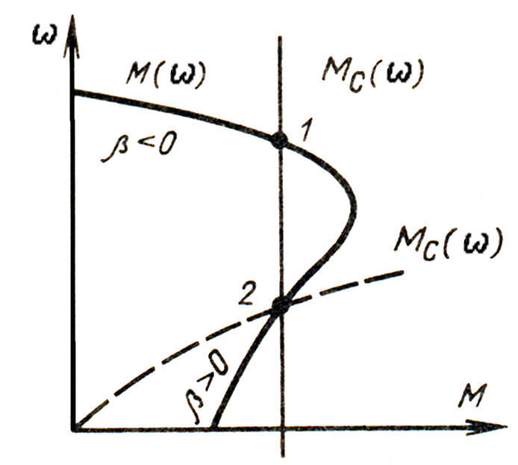
Рис. 6. Механические характеристики двигателя и механизма
Уравнения (13) и (14) дают полное описание МС привода при жестких кинематических связях. В частном случае при нулевом значении ускорения dω/dt = 0 из (13) получаем нелинейное алгебраическое уравнение статического режима М(ω) - М_{с}(ω) = 0 .
Решение этого уравнения, т.е. значение скорости ω, на которой работает привод в установившемся режиме, находят как точку пересечения механических характеристик электропривода и механизма. Эту задачу можно решать численно или графически. Решение упрощается, когда момент сопротивления является постоянной величиной.
Привод может работать в установившемся режиме только в том случае, если он обладает статической устойчивостью, которая обеспечивается при медленных изменениях момента и скорости. Привод работает устойчиво, если при отклонении скорости от установившегося значения возникает динамический момент, возвращающий его в исходное состояние, т. е. привод статически устойчив, если приращение скорости и динамический момент имеют разные знаки М_{дин}/∆ω < 0.
При малых приращениях скорости реальные механические характеристики могут быть заменены прямыми линиями. В этом случае можно принять, что приращение момента двигателя и момента сопротивления является линейными функциями приращения скорости ∆M=β·∆ω; ∆M_{с}=β_{с}·∆ω. Тогда динамический момент
М_{дин} = ∆M - ∆M_{с} = (β - β_{с})·∆ω.
Откуда легко получить условие статической устойчивости М_{дин}/∆ω=β - β_{с} < 0 или β < β_{с}.
Если М_{с} = const и β_{с} = 0, то для статической устойчивости привода достаточно, чтобы β<0. На рис. 6 приведена механическая характеристика асинхронного ЭД, работающего при постоянном моменте сопротивления. Характеристики М(ω) и М_{с}(ω) пересекаются в двух точках. Точка 1 характеризует устойчивый режим работы, т.к. здесь β<0. В точке 2 привод при постоянном моменте сопротивления устойчиво работать не может (β>0). Пунктирной линией показана нелинейная характеристика М_{с}(ω), при которой в точке 2 привод обладает статической устойчивостью.

